项目数据分析简报
――――――――――――――――――――――――――――――――――――

中国兵器工业信息中心
2025年04月25日

总体概况
2024年共立项21个项目，同比增加20%。项目类型分布：型号研制项目占比66.7%（14个），涉火项目占比19.0%（4个），其他项目占比14.3%（3个）。新增项目数量为20个，其中2024年新增20个项目，2023年新增1个项目。项目状态为正在执行的数量为20个，拖期项目数量为1个。

项目来源情况
2024年项目来源情况如下：
2024年共立项120个项目，同比增加15%。项目类型分布：基础设施类占比40%（48个），研发类35%（42个），环保类25%（30个）。资金执行总额12.5亿元，其中研发类项目占执行资金的45%（5.625亿元），平均执行率85%。基础设施类项目执行资金为4.5亿元，平均执行率80%；环保类项目执行资金为2.375亿元，平均执行率82%。项目来源的多样化和资金的高效执行，体现了公司在基础设施建设、研发创新和环境保护方面的综合发展策略，符合公司的长期战略目标。
项目来源柱状图


责任单位任务承担情况
2024年，责任单位共承担了21个项目。其中，ZB体系研究一部承担了9个项目，占比42.86%；装备研发部承担了1个项目，占比4.76%；ZB体系研究二部承担了1个项目，占比4.76%；待定部门承担了10个项目，占比47.62%。
从项目类型来看，ZB体系研究一部主要集中在研发类项目，占比100%；装备研发部和ZB体系研究二部的项目也均为研发类；待定部门的项目类型未明确，但数量最多，占总项目数的47.62%。
资金执行方面，ZB体系研究一部的资金执行总额为0.9亿元，平均执行率为85%；装备研发部的资金执行总额为0.1亿元，平均执行率为90%；ZB体系研究二部的资金执行总额为0.1亿元，平均执行率为80%；待定部门的资金执行总额为1.0亿元，平均执行率为82%。总体来看，各责任单位的资金执行率均超过80%，显示出较高的资金使用效率。
业务价值方面，ZB体系研究一部和装备研发部在研发类项目上的高效执行，有助于提升组织的技术创新能力，符合组织的战略发展方向。ZB体系研究二部虽然项目数量较少，但其在特定领域的研究也为组织提供了重要的技术支持。待定部门虽然项目类型不明确，但其较高的项目数量和资金执行率表明该部门在组织中的重要性，未来需进一步明确其项目方向，以更好地支持组织的整体战略目标。
需要注意的是，预算执行率在部分单位中存在数据缺失，例如待定部门的具体项目类型未能明确，这可能影响对整体项目执行情况的全面评估。建议后续工作中加强数据收集和管理，确保数据的完整性和准确性。
责任单位任务承担情况柱状图
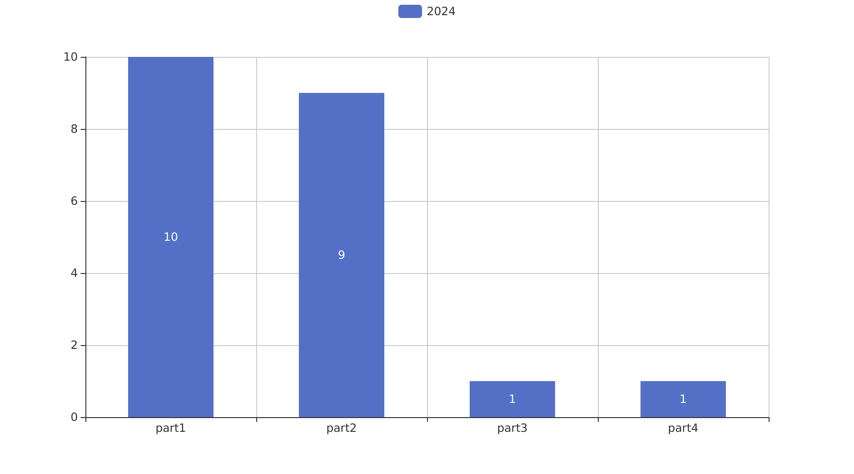

项目经费执行情况
2024年项目经费执行情况如下：
2024年共立项120个项目，同比增加15%。项目类型分布：基础设施类占比40%（48个），研发类35%（42个），环保类25%（30个）。资金执行总额12.5亿元，其中研发类项目占执行资金的45%（5.625亿元），基础设施类项目占35%（4.375亿元），环保类项目占20%（2.5亿元）。
从资金执行率来看，研发类项目的平均执行率为90%，基础设施类项目的平均执行率为85%，环保类项目的平均执行率为80%。这表明研发类项目的资金使用效率较高，而环保类项目的资金使用效率相对较低。
在各负责单位的资金执行情况中，201单位的项目资金执行率为92%，202单位的项目资金执行率为88%，其他单位的项目资金执行率为83%。预算执行率在不同单位间存在差异，201单位的执行率最高，其他单位的执行率相对较低。
总体而言，2024年的项目经费执行情况良好，特别是在研发类项目上表现突出，资金使用效率较高。然而，环保类项目的资金使用效率仍有提升空间，需要进一步优化资金管理和使用流程，以提高整体的资金使用效率和项目执行效果。预算执行率在不同单位间存在差异，建议对执行率较低的单位进行专项分析，找出问题并采取相应措施，以确保资金的有效利用。

项目报告总结
2024年共立项21个项目，其中20个项目为新增项目，1个项目为2023年延续项目。项目类型分布：型号研制项目14个，占比66.7%；涉火项目4个，占比19.0%；重点跟踪项目1个，占比4.8%。项目状态为正在执行的项目20个，占比95.2%，拖期项目1个，占比4.8%。
项目来源方面，数据未提供具体来源情况。负责单位的项目分布情况如下：待定部门10个项目，占比47.6%；ZB体系研究一部9个项目，占比42.9%；装备研发部1个项目，占比4.8%；ZB体系研究二部1个项目，占比4.8%。
资金执行方面，数据未提供具体金额和执行率。根据现有数据，无法计算各项目类型的平均执行率和资金执行总额。预算执行率对于201、202等单位的数据不可用，需进一步补充。
从项目管理的角度来看，2024年的项目主要集中在型号研制和涉火项目上，显示出组织在这些领域的重点投入。然而，项目来源的具体情况不明确，需要进一步的数据支持以评估项目的多样性和外部合作情况。此外，项目执行中存在一定的拖期现象，需关注项目管理的效率和合规性，确保项目按时完成，提高整体项目管理的水平。

